Domaći Proizvodi D.O.O.

Kupujmo Domaće

Webshop Domaćih jaja

Dokumentacija projekta

Verzija: | 1.0
Autor: | Marko Marjanović i Igor Bijele
Datum: | 17.04.2020.

Sadržaj

1. Verzija dokumenta 2
2. Distribucijska lista 2
3. Kratice 2
4. Opis projekta 3
5. Tehnologija 3
5.1. Razvojni alati 3
6. Wireframes (Storyboards) 3
7. Korisničko sučelje 3
7.1. Navigacija 3
7.1.1. Globalna navigacija 3
7.2. Pregled cjelina 4
7.2.1. Naziv cjeline (za svaku cjelinu posebno) 4
7.2.1.1. Naziv stranice (za svaku stranicu posebno) 4
8. Testiranje 7
8.1. Popis testiranih funkcionalnosti 7
8.2. Rezultati 7
9. Vodič kroz poznate problem u radu 7
10. Dodaci 7

Verzija dokumenta
Priloženu tablicu koristiti za unos i praćenje svih promjena učinjenih nad ovim dokumentom. Zabilježiti datum promjene, autora, verziju, te opis i obrazloženje učinjenih promjena u dokumentu.

Datum | Autor | Verzija | Opis promjene
17.04.2020. | Marko Marjnović | 1.0
17.04.2020. | Igor Bijele | 1.0

Distribucijska lista
Priložena tablica sadrži popis svih osoba kojima je dokumentacija dana na uvid.

Ime i prezime | Ustanova | Uloga u projektu
Marko Marjanović | TVZ
Igor Bijele | TVZ

Kratice
Priloženu tablicu koristiti za popis i značenje svih kratica korištenih u projektnoj dokumentaciji.

Kratica | Značenje
TCP/IP | Transmission Control Protocol/Internet Protocol
FTP | File Transfer Protocol
HTTP | HyperText Transfer Protocol
HTTPS | HyperText Transfer Protocol Secure

Opis projekta

Cilj webshopa je omogućiti ljudima narudžbu svježih domaćih jaja iz zagorja putem interneta. Na taj način korisnici mogu obaviti narudžbu bilo kad bilo gdje i na bilo kojem uređaju. Kroz interaktivan i jednostavan webshop olakšavamo svakodnevnu opskrbu jedne od najpotrebnije namirnice.
Webshop je zamišljen kao web aplikacija koju će moći koristiti svatko tko ima računalo i pristup internetu. Aplikacija kao takva je samostojeća tj. nije dio niti jednog drugog sustava niti je potrebno koristiti neke druge aplikacije ili programe kako bi korisnik došao do same usluge.

Tehnologija

Web stranica se nalazi na serveru, a podaci idu preko TCP/IP Protokola
Livechat je omogućen FTP i HTTP protokolima
HTTPS protokol za sigurnost osobnih podataka
Sadrži formu koja služi za slanje e-maila

Razvojni alati

Adobe After Effects – za izradu video reklama
Photoshop – za izradu slika koje bi koristili na web stranici i za reklame
Excel – za izradu tablica i vođenje dokumentacije o prodanim proizvodima (računjanje zarade, troškova, itd.)

Wireframes (Storyboards)

Stranica bi se sastojala od 5 stranica - Početna, proizvodi, narudžbe, kreiranje profila/prijava i košarica
Stranice bi bile bez grananja (osim stranice proizvoda), tako da bi "kostur" stranice izgledao ovako

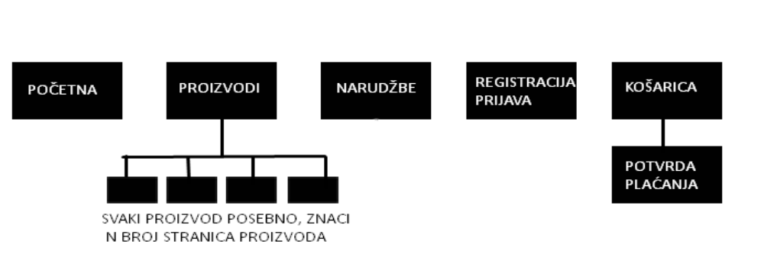

.

Korisničko sučelje

Navigacija

Globalna navigacija

Navigacija je izvedena pomoću prikazanog izbornika (kartice objašnjene dolje pod stranicama)

Pregled cjelina

Naziv cjeline (za svaku cjelinu posebno)

Naziv stranice (za svaku stranicu posebno)
Početna stranica
- Mogućnost prijave i registracije
- Mogućnost pretraživanja
- Prikazuje najpopularnij izbor među kupcima

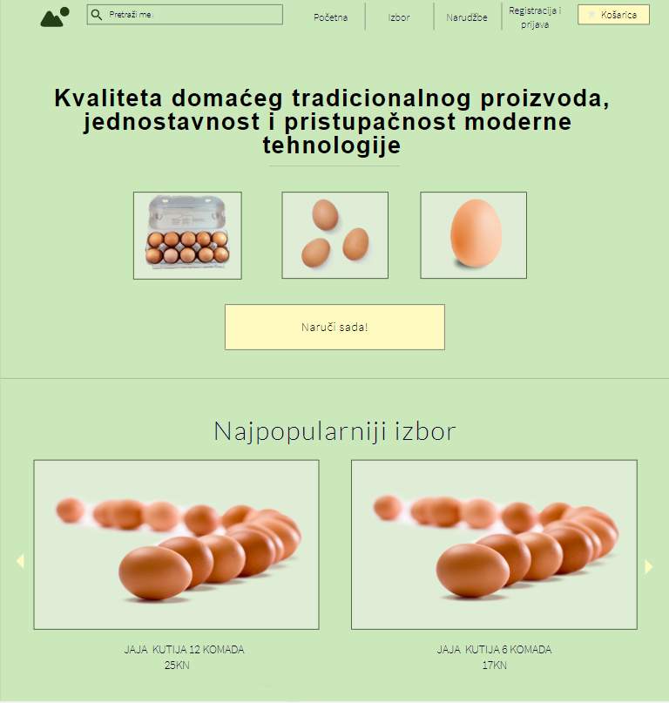

Proizvodi

- Mogućnost odabira proizvoda kojeg kupac želi kupiti i odabir u kojoj količini ga želi kupiti
- Korisnik može kupovati i bez korisničkog računa
- Plaćanje moguće preko kartice, pouzeća, PayPal, Skrill, SMS poruka

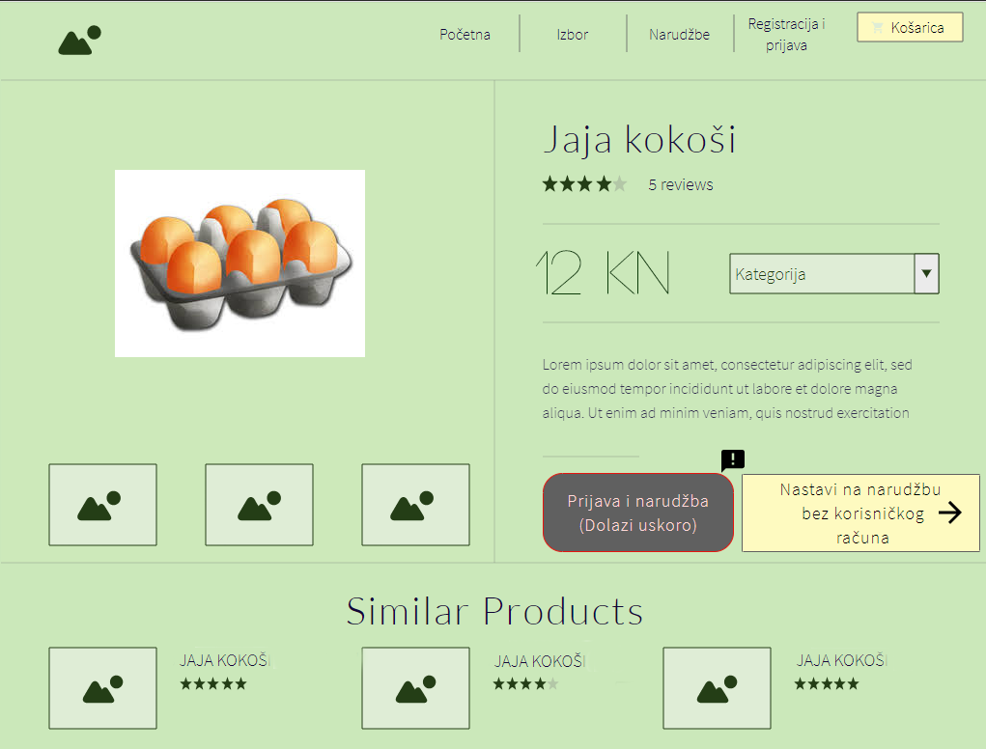
Košarica

-Ovdje se spremaju svi proizvodi koje smo oznaćili za kupnju
- Prikazuje ukupan iznos za platiti I proizvode koje smo odabrali
- Omogućuje odabir načina plaćanja

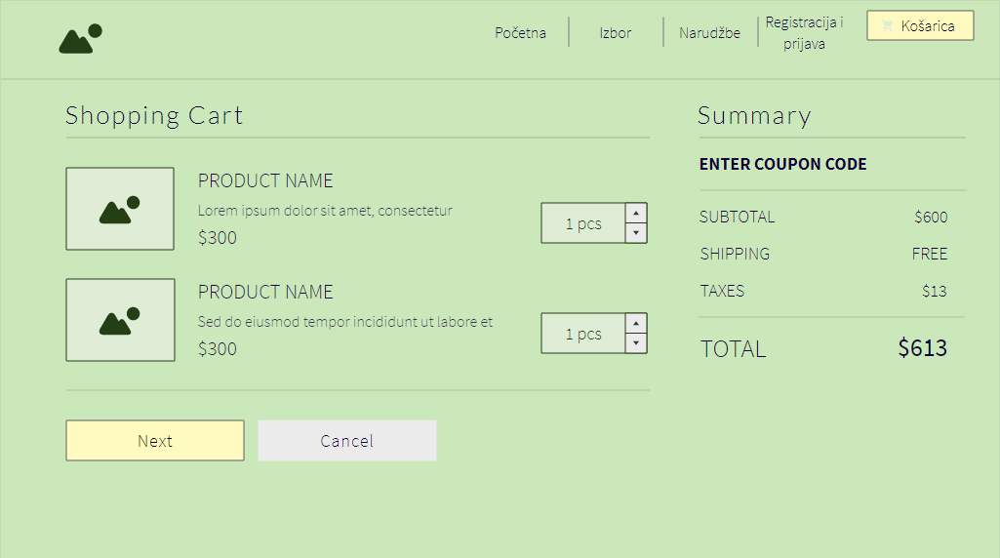
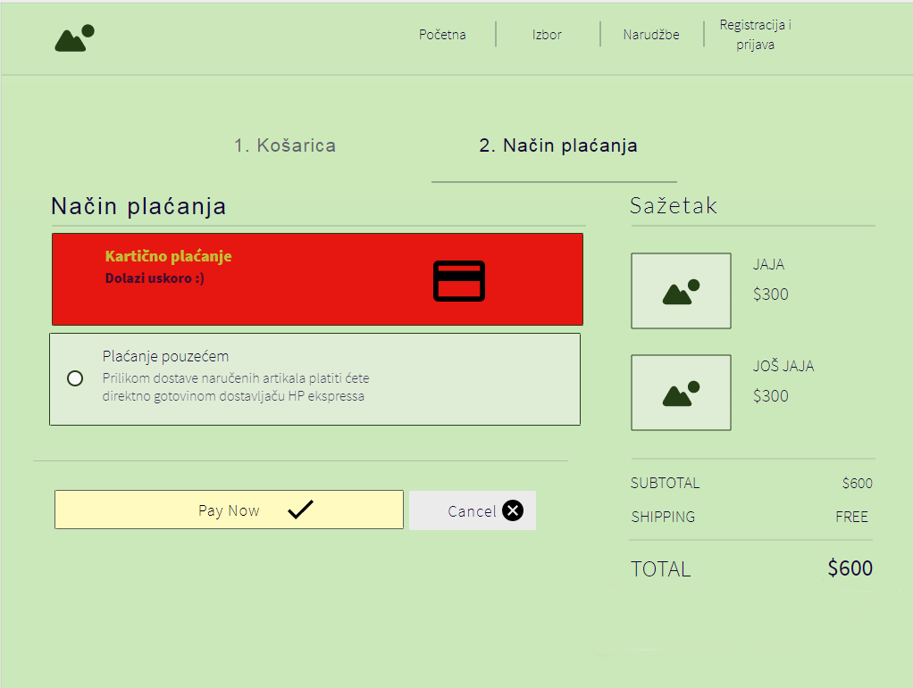
8. Testiranje

Razdoblje testiranja: | 17.04.2020 - 19.04.2020

8.1. Popis testiranih funkcionalnosti

Red. br. | Funkcionalnost | Ciljevi testiranja
1. | Web košarica | Pravilan rad košarice
2. | Plaćanje | Plaćanje radi u svim oblicma
3. | Live chat | Live chat radi
4. | Registracija i prijava | Ispravan rad prijave/registracije

8.2. Rezultati

Red. br. | Rezultat i komentari
1. | Ķošarica radi, prijenos podataka postojan.
2. | Plaćanje radi, novci uspješno prenešeni na račun
3. | Nema problema pri slanju poruka u live chatu
4. | Uspješno kreiranje novo računa i prijava u njega

Ukupni rezultat testiranja (zaključak):
Sve radi ispravno, nema nikakvih poteškoća i web stranica se može koristiti i spremna je za rad.

9. Vodič kroz poznate problem u radu
Nisamo imali nikakve probleme u radu

10. Dodaci
Nema nikakvih dodataka, svi vazni podaci navedeni su u prethodnim točkama.

